Математика по праву занимает очень большое место в системе дошкольного образования. Для лучшего усвоения математических представлений необходима интеграция математического образования дошкольников в ходе всего образовательного процесса ,одним из которых является прогулка.
Дети нашего детского сада на прогулке вместе с воспитателем Семивраговой Н. В. не только укрепляют здоровье, развивают двигательную активность, но и с помощью дидактических игр сравнивают по форме, величине, цвету ( Д.и. «Найди листик»); закрепляют знания о геометрических фигурах ( Д.и «Многоэтажный дом», « Укрась платочек»); количественный счет ( Д. и. « Найди своё место», «Посчитай»,« Считай дальше»), понятия « много» , «один» ( Д.и. « Соберем букет»); дни недели ( Д.и « Называя дни недели» ),продолжают учиться ориентироваться в пространстве ( « Д.и. « Кто справа, кто слева?», « Что изменилось ?»).
Таким образом, развитие математических представлений детей на прогулке позволяет обеспечить условия для закрепления математических умений, полученных каждым ребенком во время НОД.
«Посчитай»(4-5 лет)
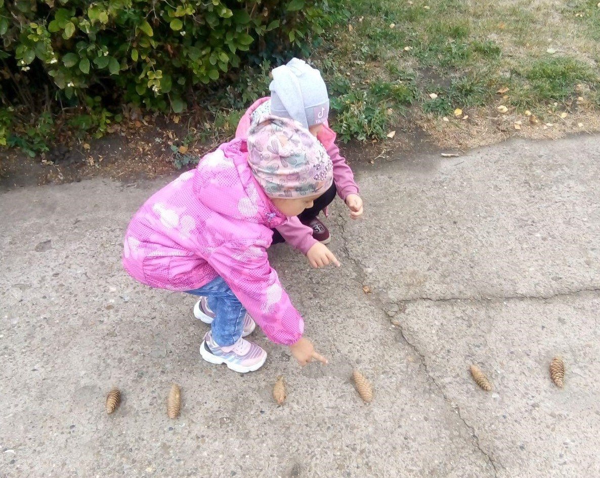

«Найди своё место» (5-7 лет)
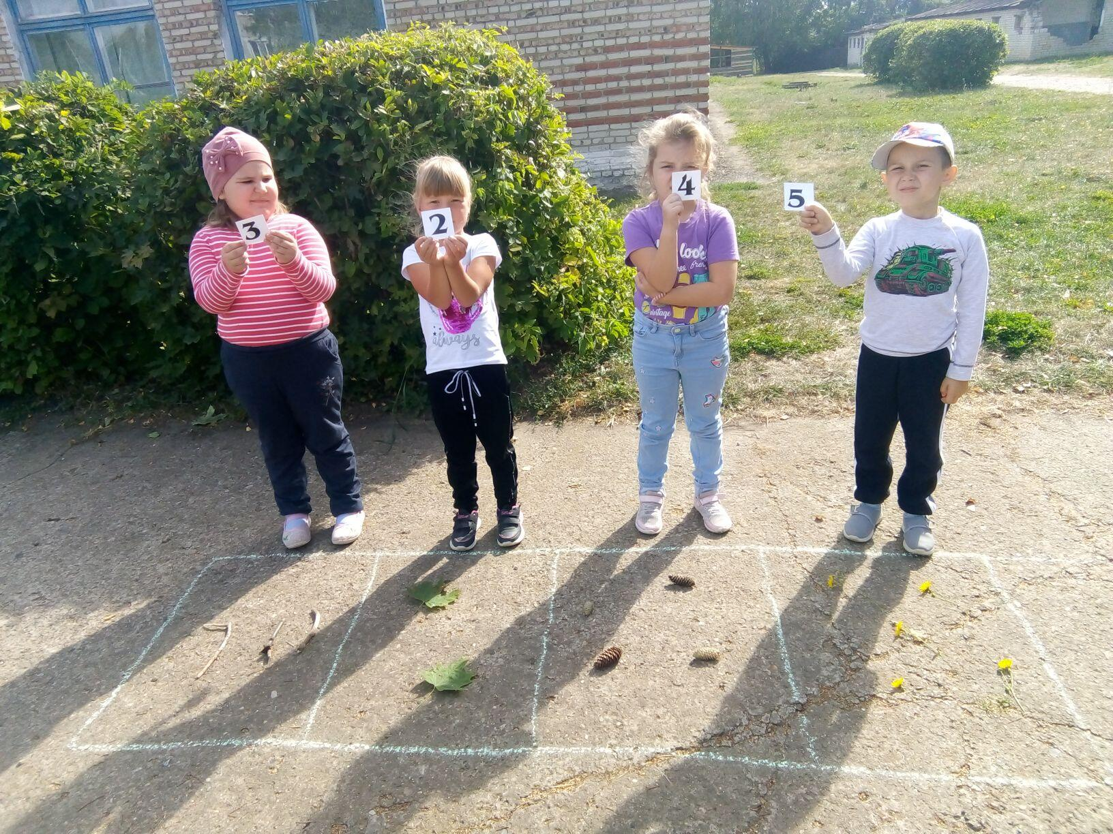
«Многоэтажный дом» (5-7 лет)
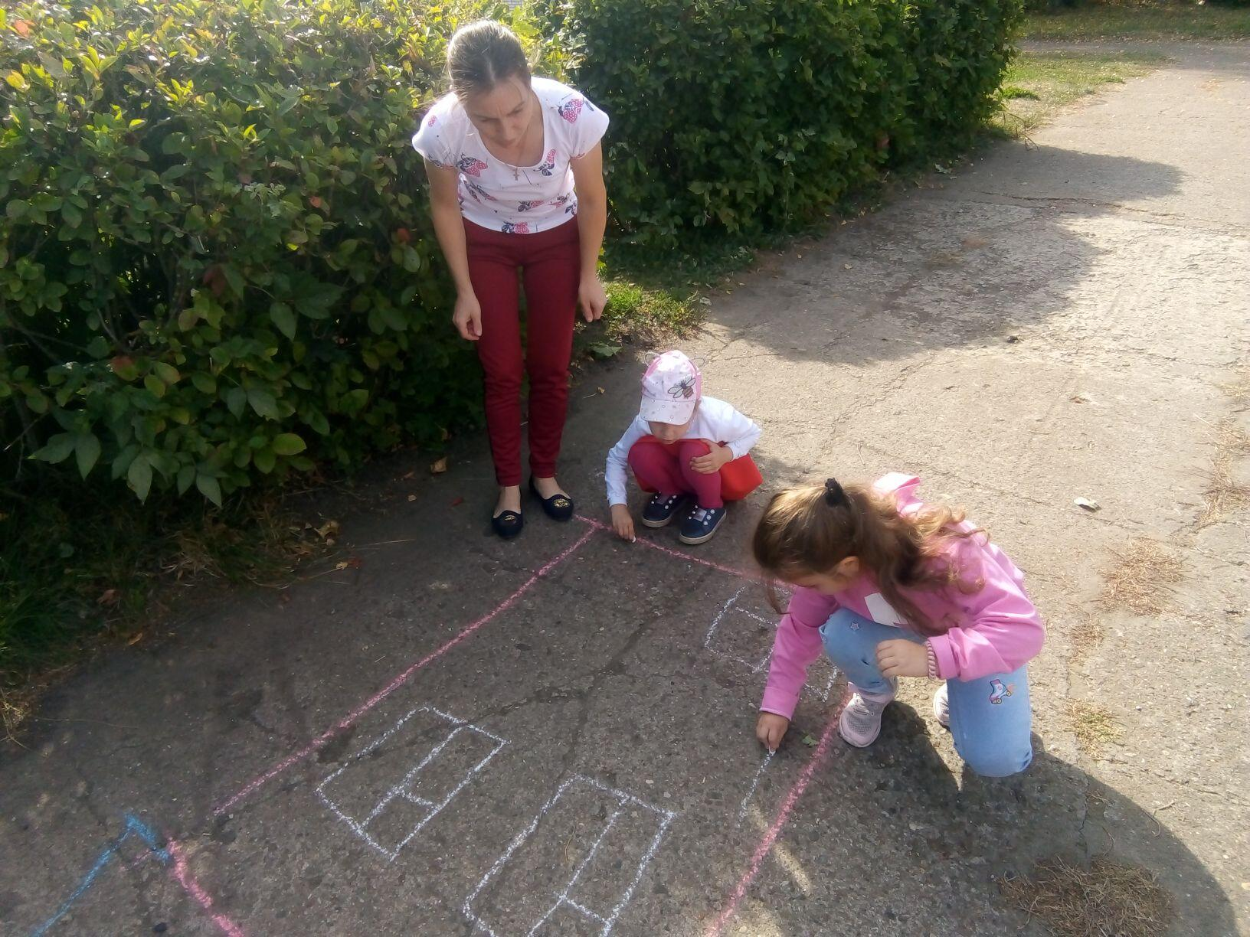

«Укрась платочек»(3-4 года)
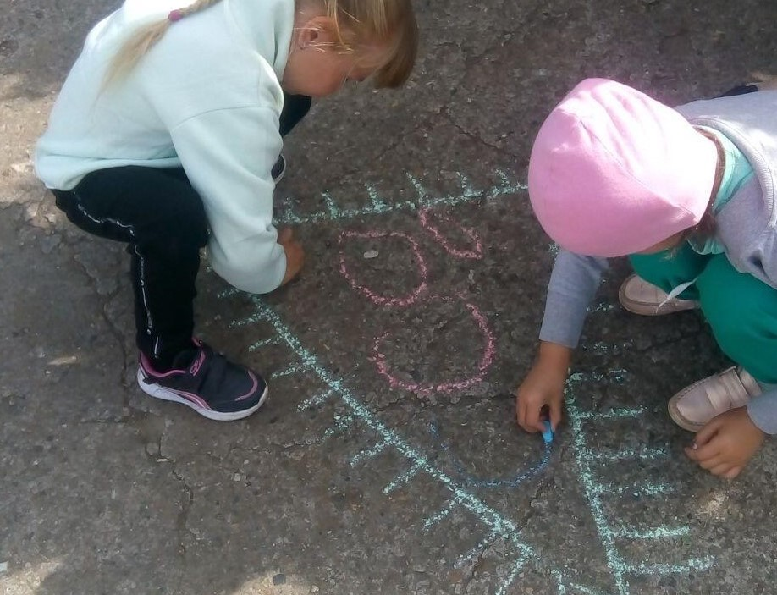
«Соберем букет» (2-3 года)

